**Tugas 04 Praktikum Basis Data**



Dibuat Oleh :

Nashirudin Baqiy

24060119130045

Asisten Praktikum :

Fauzan Idal Fithri El-Ardhi

Ines Adhisti Putri Pertiwi

**DEPARTEMEN INFORMATIKA**

**FAKULTAS SAINS DAN MATEMATIKA**

**UNVERSITAS DIPONEGORO**

**2020**

SOAL 1:

1. Diberikan skema relasi R = (A,B,C,D,E,F,G,H,I,J,K) dengan ketergantungan fungsional:

A **→** B,C,D ; C **→** D ; E **→** F ; A,E **→** G,H,I,J,K ; I **→** J,K

Apakah R memenuhi 3NF? Jika tidak, rancanglah skema relasi R sedemikian sehingga memenuhi bentuk 3NF.

Jawab:

Syarat 3NF: Memenuhi 2NF. Kemudian setiap atribut yang bukan kunci tidak tergantung secara fungsional terhadap atribut bukan kunci yang lain dalam relasi tsb (tidak terdapat ketergantungan transitif pada atribut bukan kunci).

R = (A,B,C,D,E,F,G,H,I,J,K) tidak 3NF. Berikut penjelasannya kesalahan dan pembenarannya:

* Belum 2NF karena terdapat atribut bukan kunci utama bergantung pada sebagian kunci utama sehingga harus didekomposisi dahulu menjadi R1, R2, R3, R4, dan R5.

R1 = (A,B,C,D) ; R2 = (C,D) ; R3 = (E,F) ; R4 = (A,E,G,H,I,J,K) ; R5 = (I,J,K)

* C **→** D atribut D (bukan kunci utama) bergantung secara fungsional pada C (bukan juga kunci utama). Melihat A **→** D dan C **→** D yang menunjukkan D ketergantungan transitif. Eliminasi A **→** D sehingga menjadi

R1 = (A,B,C) dan R2 = (C,D)

* I **→** J,K atribut J,K (bukan kunci utama) bergantung secara fungsional pada I (bukan juga kunci utama). Melihat A,E **→** J,K dan I **→** J,K yang menunjukkan J,K ketergantungan transitif. Eliminasi A,E **→** J,K sehingga menjadi

R4 = (A,E,G,H,I) dan R5 = (I,J,K)

Jika disusun menjadi:

R1 = (A,B,C) ; R2 = (C,D) ; R3 = (E,F) ; R4 = (A,E,G,H,I) ; R5 = (I,J,K)

1. Diketahui R = (A,B,C,D,E,F,G,H) dengan (A,B) : primary key Ketergantungan fungsional yang berlaku (FD) :

A **→** C,F ; B **→** G,H ; A,B **→** D,E dan D **→** E

a. Jika diketahui bahwa R memenuhi 1NF, apakah R memenuhi 2NF ? 3NF ?

b. Jika tidak, rancanglah skema relasi R sedemikian sehingga memenuhi bentuk 2NF dan3NF.

Jawab:

Syarat 2NF: Memenuhi 1NF. Kemudian setiap atribut yang bukan kunci utama tergantung secara fungsional terhadap semua atribut kunci dan bukan hanya sebagian atribut kunci (fully functionally dependent).

a. R = (A,B,C,D,E,F,G,H) tidak 2NF karena ada sebagian atribut bukan kunci utama tergantung secara fungsional terhadap sebagian atribut kunci. Seperti A **→** C, F ; B **→** G,H

Karena tidak memenuhi 2NF maka tidak memenuhi pula 3NF.

b. Untuk memenuhi 2NF maka:

* R = (A,B,C,D,E,F,G,H) didekomposisi sehingga menjadi

R1 = (A,C,F) ; R2 = (B,G,H) ; R3 = (A,B,D,E) ; R4 = (D,E)

Selanjutnya untuk memenuhi 3NF maka:

* D **→** E atribut E (bukan kunci utama) bergantung secara fungsional pada D (bukan juga kunci utama). Melihat A,B **→** D,E dan D **→** E yang menunjukkan E ketergantungan transitif. Eliminasi A,B **→** D sehingga menjadi

R3 = (A,B,D) dan R4 = (D,E)

Jika disusun yang benar maka:

R1 = (A,C,F) ; R2 = (B,G,H) ; R3 = (A,B,D) ; R4 = (D,E)

SOAL 2:

Berdasarkan gambar formulir berikut:

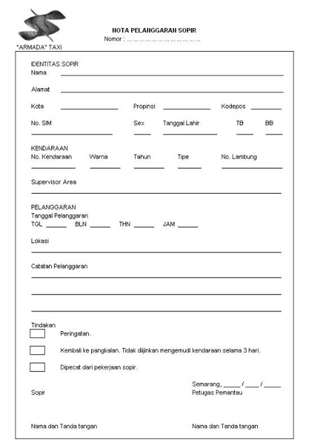

1. Rancanglah tabel penyimpanan datanya

**Tabel Identitas Sopir**

|  |  |  |  |  |  |  |  |  |  |
| --- | --- | --- | --- | --- | --- | --- | --- | --- | --- |
| No. SIM | Nama | Alamat | Kota | Provinsi | Kode Pos | Sex | TTL | TB | BB |
|  |  |  |  |  |  |  |  |  |  |

**Tabel Kendaraan**

|  |  |  |  |  |  |
| --- | --- | --- | --- | --- | --- |
| No. Kendaraan | Warna | Tahun | Tipe | No. Lambung | Supervisor Area |
|  |  |  |  |  |  |

**Tabel Pelanggaran**

|  |  |  |  |  |  |  |  |  |  |
| --- | --- | --- | --- | --- | --- | --- | --- | --- | --- |
| No. Nota | No. Sim | No. Kendaraan | Pel. Tgl | Pel. Bln | Pel. Thn | Pel. Jam | Lokasi | Catatan Pel. | Tindakan |
|  |  |  |  |  |  |  |  |  |  |

1. Lakukan normalisasi hingga 3NF

FD (Fungsional Depedencies) dari tabel di atas :

* No.Kendaraan, Supervisor Area → Petugas Pemantau
* No.Kendaraan, No.Lambung → Tipe, Warna, Tahun
* No.Nota, No.Kendaraan → Tgl, bln, Thn, Jam, Lokasi, Catatan Pel, Tindakan
* No.Nota → Tgl. Nota, No.Sim

**Tabel Petugas**

|  |  |  |
| --- | --- | --- |
| No. Kendaraan | Supervisor Area | Petugas Pemantau |
|  |  |  |

No.Kendaraan, Supervisor Area → Petugas Pemantau

**Tabel Kendaraan**

|  |  |  |  |  |
| --- | --- | --- | --- | --- |
| No. Kendaraan | Warna | Tahun | Tipe | No. Lambung |
|  |  |  |  |  |

No.Kendaraan, No.Lambung → Tipe, Warna, Tahun

**Tabel Pelanggaran**

|  |  |  |  |  |  |  |  |  |  |
| --- | --- | --- | --- | --- | --- | --- | --- | --- | --- |
| No. Nota | No. Sim | No. Kendaraan | Pel. Tgl | Pel. Bln | Pel. Thn | Pel. Jam | Lokasi | Catatan Pel. | Tindakan |
|  |  |  |  |  |  |  |  |  |  |

No.Nota, No.Kendaraan → Tgl, bln, Thn, Jam, Lokasi, Catatan Pel, Tindakan

**Tabel Nota**

|  |  |  |
| --- | --- | --- |
| No. Nota | Tgl. Nota | No. Sim |
|  |  |  |

No.Nota → Tgl. Nota, No.Sim

**Tabel Sopir**

|  |  |  |  |  |  |  |  |  |  |
| --- | --- | --- | --- | --- | --- | --- | --- | --- | --- |
| No. SIM | Nama | Alamat | Kota | Provinsi | Kode Pos | Sex | TTL | TB | BB |
|  |  |  |  |  |  |  |  |  |  |

No.Sim → Nama, Alamat, Kota, Provinsi, Kode Pos, Sex, TTL, TB, BB